Praca Inżynierska

Tomasz Jabłoński

Uniwersytet Warmiński-Mazurski

Olsztyn

Spis treści

1. Opis pracy 2

2. Opis użytych technologii 4

3. Schemat bazy danych 6

3.1. Opis bazy danych 7

4. Struktura pracy 8

4.1. Uogólniony diagram przypadków użycia 8

4.2. Szczegółowy diagram przypadków użycia „Zawrzyj umowę” 9

4.3. Szczegółowy diagram przypadków użycia „Zarządzaj przebiegiem praktyk” 9

4.4. Dokumentacja przypadku użycia „Zawrzyj umowę” 10

4.5. Dokumentacja przypadku użycia „Stwórz ogłoszenie” 11

4.6. Dokumentacja przypadku użycia „Zarządzaj przebiegiem praktyk” 12

4.7. Dokumentacja przypadku użycia „Wyświetl ogłoszenia” 13

4.8. Dokumentacja przypadku użycia „Zarządzaj użytkownikami” 14

4.9. Dokumentacja przypadku użycia „Złóż podanie” 15

4.10. Dokumentacja przypadku użycia „Przyjmij podanie” 16

4.11. Dokumentacja przypadku użycia „Zatwierdź podanie” 17

4.12. Dokumentacja przypadku użycia „Oddaj dziennik” 18

4.13. Dokumentacja przypadku użycia „Zatwierdź praktykę” 19

5. Dokumentacja użytkownika 20

5.1. Ekran logowania 20

5.2. Opiekun praktyk – ogłoszenia praktyk 21

5.3. Opiekun praktyk - użytkownicy 22

5.4. Opiekun praktyk – umowy zatwierdzone 24

5.5. Opiekun praktyk – umowy oczekujące 25

5.6. Student – ogłoszenia praktyk 26

5.7. Student – moja praktyka 27

5.8. Firma – ogłoszenia praktyk 28

5.9. Firma – umowy 29

5.10. Menu użytkownika 30

5.11. Edycja profilu 31

5.12. Widok tworzenia konta 32

6. Podsumowanie 34

6.1. Streszczenie 34

6.2. Abstract 34

6.3. Bibliografia 35

6.4. Spis ilustracji 36

# Opis pracy

Tematem pracy jest system do ewidencji praktyk studenckich, system został zrealizowany w formie aplikacji webowej, podzielonej na aplikację serwerową i aplikację kliencką (przeglądarkową). Celem systemu jest dokumentowanie poczynań studentów biorących udział w praktykach, tworzenie ogłoszeń praktyk przez firmy zewnętrzne i umożliwienie studentom składanie podań, które docelowo będą akceptowane przez firmy i opiekuna praktyk. System umożliwia także wgląd do przebiegu praktyk

Aplikacja ma usprawnić komunikację pomiędzy studentami, firmami i opiekunem praktyk. Tak aby każda ze stron mogła w rzetelny sposób kontrolować proces realizacji praktyk. Studenci będą mogli podjąć działanie w celu znalezienia praktyk i złożenia podania, firmy będą mogły wystawić ogłoszenie praktyk, zaakceptować podanie o praktyki lub je odrzucić, natomiast opiekun praktyk będzie miał wgląd do procesu odbywania się praktyk, będzie miał możliwość dodawania ogłoszeń, wysyłania zaproszeń do użytkowników, umożliwiających rejestrację w systemie, akceptowania praktyk, które wcześniej zostały zatwierdzone przez studenta i firmę, a także możliwość wyświetlenia listy użytkowników firmowych jak i kont założonych przez studentów.

Do stworzenia części klienckiej aplikacji została wykorzystana biblioteka języka JavaScript, React. Pozwalająca w łatwy sposób dzielić aplikację na komponenty, dzięki czemu wraz z rozrostem aplikacji umożliwiła ona, w łatwy sposób zarządzać strukturą aplikacji oraz jej stanem. Do realizacji interfejsu posłużył CSS, udostępniający gotowe klasy styli, które po zaimplementowaniu zapewniają przejrzysty dla użytkownika interfejs.

Aplikacja po stronie serwera została stworzona również przy pomocy języka JavaScript, a także platformy Node.js która służy do jego interpretowania. Udostępnia API z którym można się komunikować za pomocą zapytań GraphQL. Dane po stronie serwera są zapisywane za pomocą ORM Sequelize, który zapewnia komunikację między serwerem, a bazą danych MySQL.

# Opis użytych technologii

1. **HTML** – język znaczników opisujący strukturę strony internetowej, umożliwia tworzenie takich elementów jak: akapity, nagłówki, tabele, listy, formularze, hiperłącza. A także umożliwia umieszczanie elementów interaktywnych. Dokument HTML jest interpretowany przez przeglądarkę i wyświetlany w strukturze jaka została w nim opisana.
2. **CSS** – Kaskadowe arkusze stylów, służą do określania wyglądu strony internetowej. Czyli dokumentu HTML. Za ich pomocą definiujemy czcionki, kolory, tła, rozmieszczenie elementów widocznych na stronie, a także ustalamy, jak elementy mają zostać wyświetlone na różnych rozdzielczościach urządzeń. CSS umożliwia również tworzenie prostych animacji i przekształceń.
3. **JavaScript** (w skrócie JS) – to język skryptowy, dzięki któremu możliwe jest operowanie elementami DOM (obiektowy model dokumentu), DOM jest obiektową reprezentacją dokumentów HTML, a JavaScript służy do manipulacji tymi obiektami. Za pomocą tego języka możliwa jest walidacja formularzy, zapewnienie animacji elementom na stronie internetowej a także używanie pamięci lokalnej przeglądarki w celu przechowywania danych po stronie klienta. Od 2009 roku po wydaniu platformy Node.js, język JavaScript zaczął być bardziej uniwersalny, platforma zapewniła możliwość uruchamiania języka po stronie serwera, co sprawiło, że JS przestał być traktowany tylko jako narzędzie wbudowane w przeglądarkę. Aktualnie język JavaScript używany jest do tworzenia aplikacji klienckich, po stronie przeglądarki, aplikacji serwerowych, aplikacji mobilnych i aplikacji desktopowych.
4. **Node.js** – wieloplatformowe środowisko do uruchamiania po stronie serwera, aplikacji napisanych w języku JavaScript.
5. **React** – biblioteka języka JavaScript, używana do tworzenia interfejsów aplikacji klienckich, często wykorzystywana do tworzenia aplikacji SPA (Single Page Application), aplikacji podzielonej na dwie części, kliencką i serwerową. W której serwer odpowiedzialny jest za serwowanie danych natomiast klient za odbieranie i wyświetlanie ich użytkownikowi.
6. **MySQL** – system do zarządzania relacyjnymi bazami danych.
7. **Git** – system kontroli wersji.
8. **NPM** – menadżer pakietów i aplikacja wiersza poleceń, służąca do instalowania zależności i zarządzania warstwą kliencką aplikacji.
9. **GraphQL** – język zapytań dla API, zastępuje takie rozwiązania jak REST. GraphQL nasłuchuje na jednym adresie URL na który są wysyłane zapytania (Query) i mutacje (Mutation). Zezwala aplikacji po stronie klienta na wybór struktury wysyłanych i zwracanych danych.
10. **Sequelize** – ORM zapewniający komunikację z bazą danych i mapowanie klas języka JavaScript na tabele baz danych.
11. **Apollo GraphQL** – platforma ułatwiająca korzystanie z języka zapytań GraphQL.
12. **Dayjs** – biblioteka umożliwiająca w łatwy sposób, manipulowanie datą i czasem.
13. **Recoil** – biblioteka rozszerzająca możliwości Reacta, pozwalający na manipulowanie i zarządzanie globalnym stanem aplikacji.
14. **Validator.js** – biblioteka do walidacji i sanityzacji danych
15. **Jsonwebtoken –** biblioteka służąca do tworzenia tokenów, a także ich weryfikacji.
16. **Bcrypt –** biblioteka służąca do haszowania danych wrażliwych, takich jak np. hasła użytkowników.
17. **Nodemailer –** pakiet umożliwiający łączenie z klientem pocztowym, a następnie wysyłanie maili z poziomu kodu aplikacji. Dzięki niemu można obsłużyć automatyczne wysyłanie zaproszeń do rejestracji z poziomu aplikacji.
18. **Material UI –** biblioteka komponentów stworzonych dla Reacta, zawierająca pewne rozwiązania i zestaw gotowych styli, ułatwiające tworzenie warstwy graficznej aplikacji klienckiej.
19. **Webpack –** biblioteka umożliwiająca dzielenie kodu aplikacji na pakiety, dzięki temu łatwiej jest zarządzać kodem aplikacji i dzielić ją na mniejsze części i pliki.
20. **CSS Modules –** podejście do dzielenia styli CSS na moduły, polegające na generowaniu unikalnego ID dla każdej klasy, dzięki czemu możemy tworzyć te same nazwy klas i przypisywać je do różnych komponentów.

# Schemat bazy danych

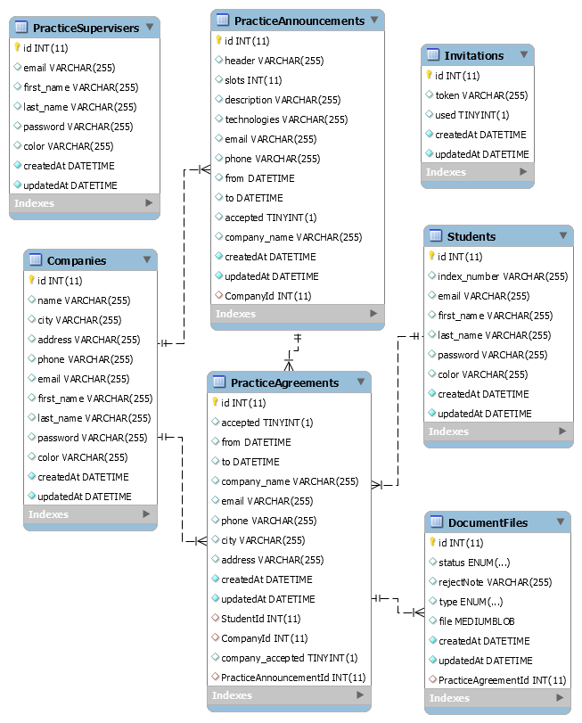

## Opis bazy danych

1. **PracticeSupervisers** – przechowuje informacje o użytkowniku, jakim jest opiekun praktyk.
2. **Companies** – przechowuje informacje o firmach, jest połączona dwoma relacjami jeden do wielu z tabelą **PracticeAnnouncements** i **PracticeAgreements**, ponieważ każda firma może mieć wiele ogłoszeń i wiele umów z różnymi użytkownikami.
3. **PracticeAnnouncements** – przechowuje ogłoszenia praktyk, umieszczane przez opiekuna praktyk i przez firmy, jest połączona relacją tylko z jednym typem użytkowników którym jest firma, ponieważ każda firma musi mieć możliwość wyświetlać swoje ogłoszenia, natomiast opiekun praktyk wyświetla wszystkie i ma prawo edytować również wszystkie.
4. **PracticeAgreements** – zawiera umowy praktyk, każda umowa ma swój zestaw dokumentów, dlatego jest połączona relacją jeden do wielu z tabelą **DocumentFiles**.
5. **Students** – przechowuje informacje o studentach.
6. **Invitations** – tabela przechowująca zaproszenia użytkowników, tworzone w trakcie, gdy opiekun praktyk zaprosi użytkownika do systemu. Zawiera token który jest opakowywany w adres URL przenoszący do ekranu rejestracji.
7. **DocuemntFiles** – przechowuje dokumenty dla umów i zawiera takie informacje jak status, oznajamiający czy dokument został zaakceptowany, typ który określa czy dokumentem jest np. dziennik praktyk czy umową o praktykę, a także sam dokument w postaci MEDIUMBLOB (binary large object).

# Struktura pracy

## Uogólniony diagram przypadków użycia

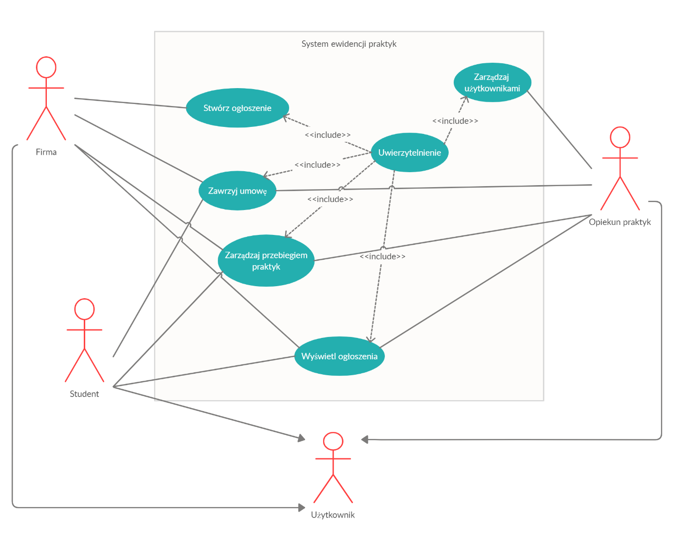

## Szczegółowy diagram przypadków użycia „Zawrzyj umowę”

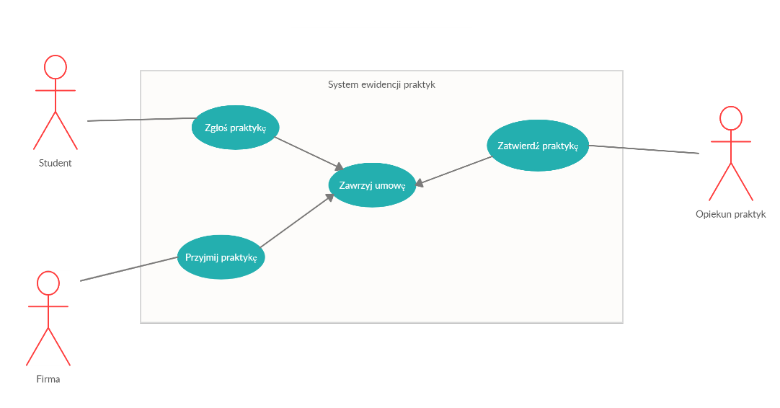

## Szczegółowy diagram przypadków użycia „Zarządzaj przebiegiem praktyk”

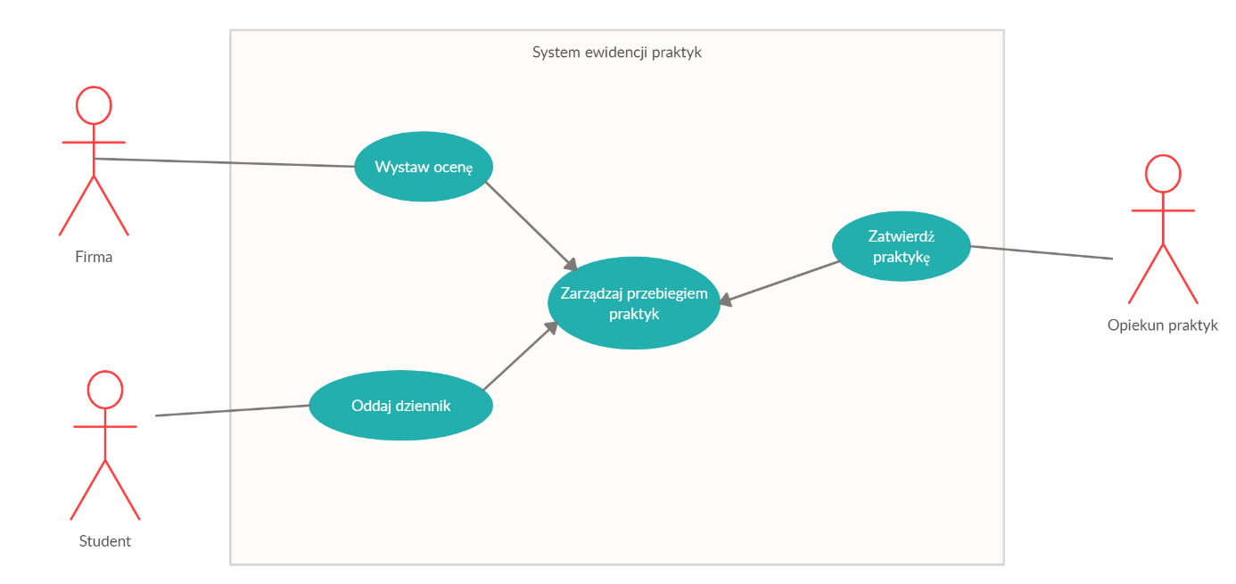

## Dokumentacja przypadku użycia „Zawrzyj umowę”

|  |  |
| --- | --- |
| Nazwa: | Zawrzyj umowę |
| Numer: | 1 |
| Twórca: | Tomasz Jabłoński |
| Poziom ważności: | Wysoki |
| Typ przypadku użycia: | Ogólny |
| Aktorzy: | Firma  Opiekun praktyk  Student |
| Krótki opis: | Moduł systemu umożliwiający zawarcie umowy praktyk, pomiędzy Firmą, Studentem a Opiekunem praktyk |
| Warunki wstępne: | Użytkownik musi być zalogowany do systemu |
| Warunki końcowe: | Zawarcie umowy praktyk między trzema użytkownikami |
| Główny przepływ zdarzeń: | 1. Student składa podanie o przyjęcie na praktyki, korzystając z ogłoszenia umieszczonego przez firmę 2. Firma przyjmuje podanie studenta 3. Student uzupełnia niezbędne dokumenty 4. Opiekun praktyk zatwierdza praktykę |
| Alternatywny przepływ zdarzeń: | 2a.1. Firma odrzuca podanie studenta  4a.1 Opiekun praktyk nie zatwierdza podania  1b.1. Student zgłasza praktykę do systemu  1b.2. Zawarcie umowy odbywa się bez uczestnictwa firmy w systemie |
| Specjalne wymagania: | Brak |
| Notatki i kwestie: | Brak |

## Dokumentacja przypadku użycia „Stwórz ogłoszenie”

|  |  |
| --- | --- |
| Nazwa: | Stwórz ogłoszenie |
| Numer: | 2 |
| Twórca: | Tomasz Jabłoński |
| Poziom ważności: | Wysoki |
| Typ przypadku użycia: | Ogólny |
| Aktorzy: | Firma |
| Krótki opis: | Firma tworzy ogłoszenie z ofertą praktyk dla studentów |
| Warunki wstępne: | Użytkownik musi być zalogowany do systemu |
| Warunki końcowe: | Stworzenie ogłoszenia |
| Główny przepływ zdarzeń: | 1. Firma tworzy ogłoszenie 2. Ogłoszenie zostaje zaakceptowane przez opiekuna praktyk |
| Alternatywny  przepływ zdarzeń: | 1.a.1. Opiekun praktyk tworzy ogłoszenie  2.b.1. Opiekun praktyk odrzuca ogłoszenie poprzez usunięcie |
| Specjalne wymagania: | Brak |
| Notatki i kwestie: | Brak |

## Dokumentacja przypadku użycia „Zarządzaj przebiegiem praktyk”

|  |  |
| --- | --- |
| Nazwa: | Zarządzaj przebiegiem praktyk |
| Numer: | 3 |
| Twórca: | Tomasz Jabłoński |
| Poziom ważności: | Wysoki |
| Typ przypadku użycia: | Ogólny |
| Aktorzy: | Firma  Opiekun praktyk  Student |
| Krótki opis: | Moduł systemu umożliwiający przepływ danych na temat przebiegu praktyk pomiędzy trzema aktorami, odpowiada on za dziennik praktyk studenta, ocenę końcową z praktyk i przyjęcie dziennika praktyk przez opiekuna praktyk |
| Warunki wstępne: | * Użytkownik musi być zalogowany do systemu * Umowa musi być zawarta z przynajmniej dwoma aktorami (Opiekunem praktyk i Studentem) |
| Warunki końcowe: | Praktyka studencka wraz z dziennikiem, i zatwierdzeniem przez opiekuna praktyk |
| Główny przepływ zdarzeń: | 1. Student wgrywa dziennik do systemu 2. Opiekun praktyk zatwierdza dziennik |
| Alternatywny przepływ zdarzeń: | 1a.1. Student nie wgrywa dziennika do systemu  2a.1. Opiekun praktyk nie zatwierdza dziennika |
| Specjalne wymagania: | Brak |
| Notatki i kwestie: | Brak |

## Dokumentacja przypadku użycia „Wyświetl ogłoszenia”

|  |  |
| --- | --- |
| Nazwa: | Wyświetl ogłoszenie |
| Numer: | 4 |
| Twórca: | Tomasz Jabłoński |
| Poziom ważności: | Wysoki |
| Typ przypadku użycia: | Ogólny |
| Aktorzy: | Firma  Opiekun praktyk  Student |
| Krótki opis: | Komponent umożliwiający wyświetlanie ogłoszenie z propozycjami praktyk |
| Warunki wstępne: | Użytkownik musi być zalogowany do systemu |
| Warunki końcowe: | Użytkownik zaznajamia się z ofertą dostępnych praktyk |
| Główny przepływ zdarzeń: | 1. Użytkownik wyświetla listę ogłoszeń |
| Alternatywny przepływ zdarzeń: | Brak |
| Specjalne wymagania: | Brak |
| Notatki i kwestie: | Brak |

## Dokumentacja przypadku użycia „Zarządzaj użytkownikami”

|  |  |
| --- | --- |
| Nazwa: | Zarządzaj użytkownikami |
| Numer: | 5 |
| Twórca: | Tomasz Jabłoński |
| Poziom ważności: | Wysoki |
| Typ przypadku użycia: | Ogólny |
| Aktorzy: | Opiekun praktyk |
| Krótki opis: | Komponent umożliwiający Opiekunowi praktyk dodawanie użytkowników |
| Warunki wstępne: | Opiekun praktyk musi być zalogowany do systemu |
| Warunki końcowe: | Opiekun praktyk dodał użytkownika do systemu |
| Główny przepływ zdarzeń: | 1. Opiekun praktyk otwiera ekran z formularzem dodania użytkownika 2. Podaje dane użytkownika i klika zatwierdź 3. System wysyła email do użytkownika, wraz z linkiem, w celu dokończenia rejestracji |
| Alternatywny przepływ zdarzeń: | 2a.1. Opiekun podał błędne dane w formularzu  2a.2. System wyświetlił komunikat o błędzie  1b.1. Opiekun praktyk wyświetla listę użytkowników |
| Specjalne wymagania: | Brak |
| Notatki i kwestie: | Brak |

## Dokumentacja przypadku użycia „Złóż podanie”

|  |  |
| --- | --- |
| Nazwa: | Złóż podanie |
| Numer: | 6 |
| Twórca: | Tomasz Jabłoński |
| Poziom ważności: | Wysoki |
| Typ przypadku użycia: | Ogólny |
| Aktorzy: | Student |
| Krótki opis: | Student składa podanie o praktyki |
| Warunki wstępne: | Student musi być zalogowany do systemu  Na liście ogłoszeń praktyk musi być chociaż jedno ogłoszenie |
| Warunki końcowe: | Podanie zostało złożone |
| Główny przepływ zdarzeń: | 1. Student wyświetla listę dostępnych ogłoszeń 2. Wybiera ogłoszenie z listy i klika „Złóż podanie” 3. Student potwierdza wysłanie podania |
| Alternatywny przepływ zdarzeń: | Brak |
| Specjalne wymagania: | Brak |
| Notatki i kwestie: | Brak |

## Dokumentacja przypadku użycia „Przyjmij podanie”

|  |  |
| --- | --- |
| Nazwa: | Przyjmij podanie |
| Numer: | 7 |
| Twórca: | Tomasz Jabłoński |
| Poziom ważności: | Wysoki |
| Typ przypadku użycia: | Ogólny |
| Aktorzy: | Firma |
| Krótki opis: | Firma akceptuje podanie złożone przez studenta |
| Warunki wstępne: | Firma musi być zalogowana do systemu |
| Warunki końcowe: | Podanie zostało przyjęte |
| Główny przepływ zdarzeń: | 1. Firma wyświetla listę podań oczekujących na akceptację. 2. Firma akceptuje podanie |
| Alternatywny przepływ zdarzeń: | 2a.1. Firma odrzuca podanie |
| Specjalne wymagania: | Brak |
| Notatki i kwestie: | Brak |

## Dokumentacja przypadku użycia „Zatwierdź podanie”

|  |  |
| --- | --- |
| Nazwa: | Zatwierdź podanie |
| Numer: | 8 |
| Twórca: | Tomasz Jabłoński |
| Poziom ważności: | Wysoki |
| Typ przypadku użycia: | Ogólny |
| Aktorzy: | Opiekun praktyk |
| Krótki opis: | Opiekun praktyk zatwierdza podanie, złożone wcześniej przez studenta i przyjęte przez firmę |
| Warunki wstępne: | Opiekun praktyk musi być zalogowany do systemu |
| Warunki końcowe: | Podanie zostało zatwierdzone |
| Główny przepływ zdarzeń: | 1. Opiekun praktyk wyświetla listę przyjętych podań 2. Wybiera podanie i je akceptuje 3. System wyświetla komunikat o zatwierdzeniu podania |
| Alternatywny przepływ zdarzeń: | Brak |
| Specjalne wymagania: | Brak |
| Notatki i kwestie: | Brak |

## Dokumentacja przypadku użycia „Oddaj dziennik”

|  |  |
| --- | --- |
| Nazwa: | Oddaj dziennik |
| Numer: | 9 |
| Twórca: | Tomasz Jabłoński |
| Poziom ważności: | Wysoki |
| Typ przypadku użycia: | Ogólny |
| Aktorzy: | Student |
| Krótki opis: | Student wysyła plik pdf z dziennikiem praktyk |
| Warunki wstępne: | Student musi być zalogowany do systemu  Umowa o praktykę, musi być zatwierdzona przez opiekuna praktyk |
| Warunki końcowe: | Dziennik został zapisany w systemie |
| Główny przepływ zdarzeń: | 1. Student przechodzi do ekranu „Moja praktyka” 2. Wybiera praktykę i klika przycisk „Dziennik” 3. Naciska przycisk „Przeglądaj” i wskazuje plik, który ma zostać wysłany 4. Naciska przycisk wyślij 5. Dziennik zostaje zapisany w systemie |
| Alternatywny przepływ zdarzeń: | 3a.1. System wyświetla komunikat  4a.1. Wysyłanie pliku zostaje przerwane |
| Specjalne wymagania: | Brak |
| Notatki i kwestie: | Brak |

## Dokumentacja przypadku użycia „Zatwierdź praktykę”

|  |  |
| --- | --- |
| Nazwa: | Zatwierdź praktykę |
| Numer: | 10 |
| Twórca: | Tomasz Jabłoński |
| Poziom ważności: | Wysoki |
| Typ przypadku użycia: | Ogólny |
| Aktorzy: | Opiekun praktyk |
| Krótki opis: | Opiekun praktyk akceptuję praktykę i tym samym ocenę, którą wystawiła firma |
| Warunki wstępne: | Opiekun praktyk musi być zalogowana do systemu |
| Warunki końcowe: | Opiekun praktyk zaakceptował ocenę wystawioną przez firmę |
| Główny przepływ zdarzeń: | 1. Opiekun praktyk wyświetla listę niezatwierdzonych praktyk, którym zostały wystawione oceny 2. Wybiera praktykę do zatwierdzenia 3. System wyświetla komunikat o pomyślnym zatwierdzeniu praktyki |
| Alternatywny przepływ zdarzeń: | Brak |
| Specjalne wymagania: | Brak |
| Notatki i kwestie: | Brak |

# Dokumentacja użytkownika



## Ekran logowania

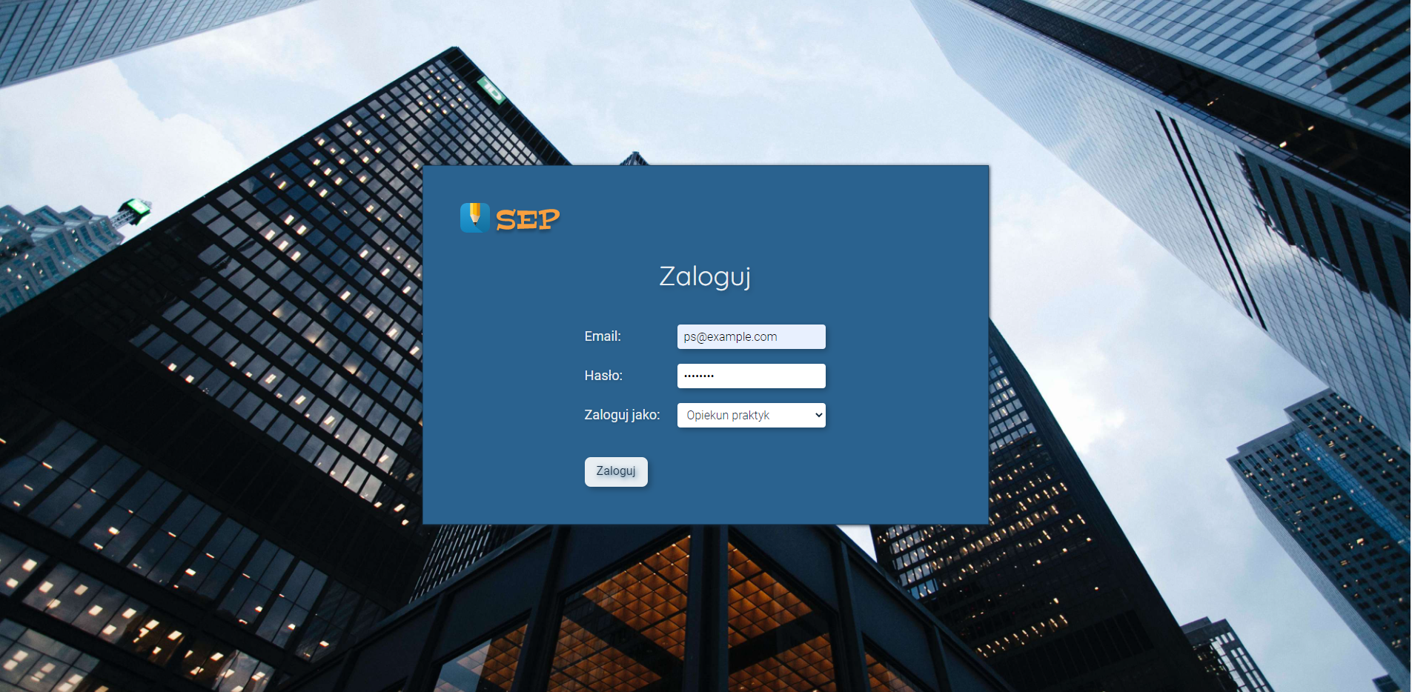

Rysunek . Ekran logowania

Ekran logowania umożliwia zalogowanie się do systemu, użytkownikom z trzech różnych kategorii. W czasie wdrożenia systemu, automatycznie tworzone jest konto opiekuna praktyk, które pełni również funkcję administratora systemu. Aby się zalogować, użytkownik musi podać email i hasło, a także wybrać jeden z trzech dostępnych typów kont, którymi są: Student, Opiekun praktyk i Firma. Podczas procesu logowania, serwer zwraca token JWT, który następnie zapisywany jest w local storage przeglądarki, umożliwia to użytkownikowi dostęp do systemu po zalogowaniu.

## Opiekun praktyk – ogłoszenia praktyk

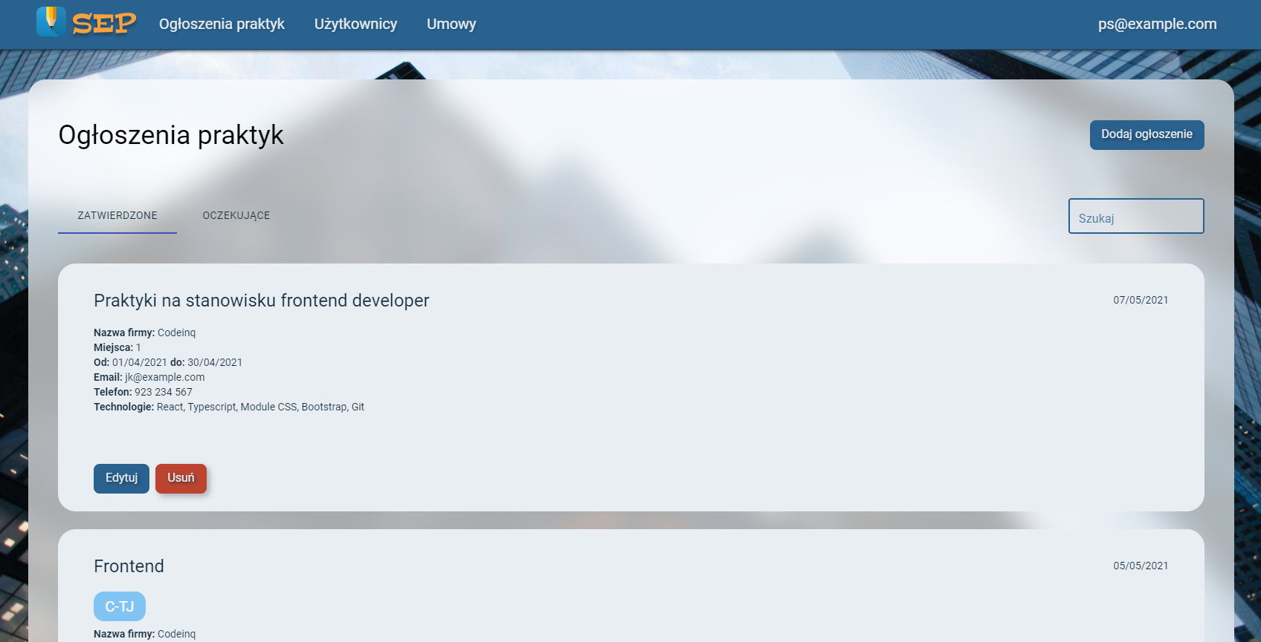

Rysunek Opiekun praktyk – ogłoszenia praktyk

Kiedy opiekun praktyk zaloguje się na swoje konto, ujrzy jedną z podstron, zawartością będą ogłoszenia praktyk wstawiane przez Firmę, a także te, które sam wcześniej umieścił. W tym widoku, użytkownik będzie miał możliwość wyświetlenia wszystkich zatwierdzonych ogłoszeń, jak również tych oczekujących.

Do ważnych funkcjonalności w tym widoku, należy również edycja, zatwierdzanie czy usuwanie ogłoszeń. Opiekun praktyk ma również możliwość ich dodawania.

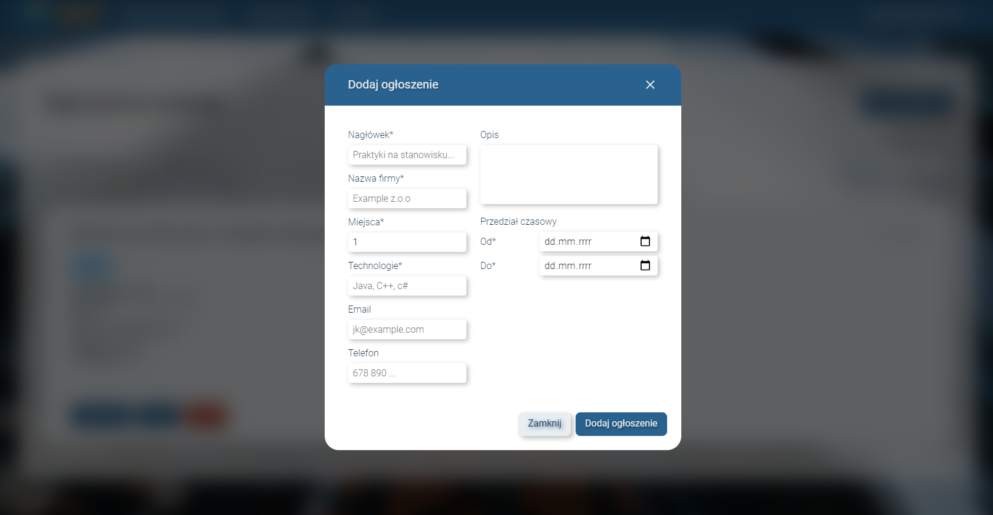

Rysunek Opiekun praktyk - dodaj ogłoszenie

Na Rysunku 3 można zauważyć jak wygląda formularz dodawania ogłoszenia przez użytkownika, którym jest opiekun praktyk.

## Opiekun praktyk - użytkownicy

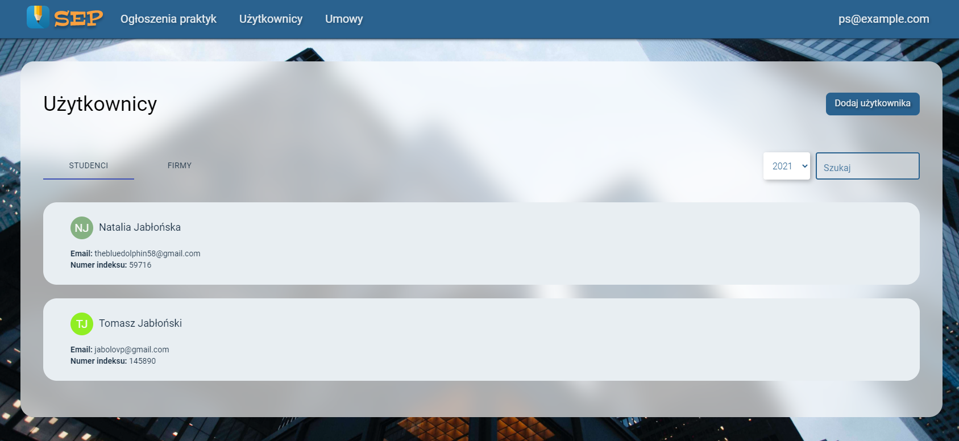

Rysunek Opiekun praktyk - użytkownicy

Kolejną z podstron, jest podstrona użytkowników. Na tej podstronie, opiekun ma możliwość wyświetlić listę studentów i listę firm dla konkretnego roku, a także zaprosić nowych użytkowników do systemu, w tym celu musi kliknąć w przycisk „Dodaj użytkownika”, wybrać typ użytkownika i podać jego email. Po tej operacji, na podany adres email, przyjdzie wiadomość z linkiem umożliwiającym rejestrację w systemie. Po zarejestrowaniu, użytkownik będzie wyświetlany w panelu użytkowników.

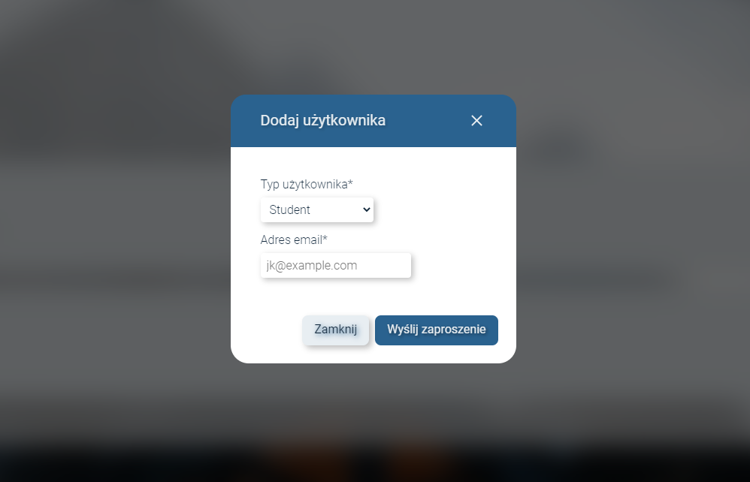

Rysunek Opiekun praktyk - dodaj użytkownika

Po wysłaniu zaproszenia, na email użytkownika zostanie wysłany mail z treścią widoczną na rysunku 6.

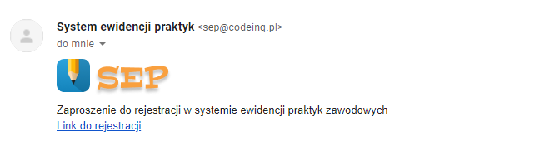

Rysunek Treść wiadomości email, z linkiem do rejestracji w systemie

## Opiekun praktyk – umowy zatwierdzone

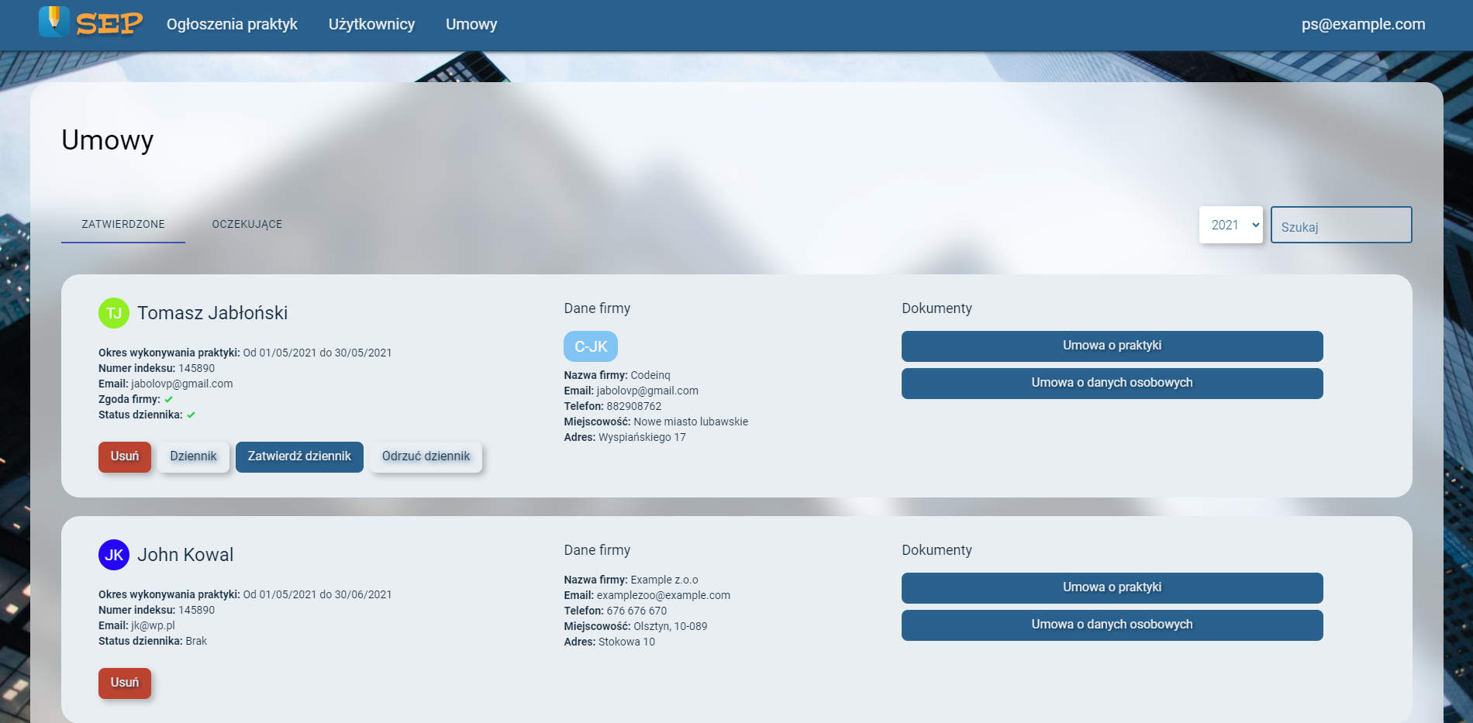

Rysunek Opiekun praktyk - umowy zatwierdzone

Na ekranie zatytułowanym „Umowy”, użytkownik ma możliwość przejrzenia listy umów, względem roku stworzenia danej umowy, a także z podziałem na umowy zatwierdzone i oczekujące. Na rysunku 7, możemy zauważyć umowę zatwierdzoną, która została uprzednio stworzona przez studenta za pomocą funkcji „Złóż podanie” w ogłoszeniach o praktykę, świadczy o tym komunikat „Zgoda firmy”, a także avatar firmy pod nagłówkiem „Dane firmy”. Umowa bez tych danych oznacza, że student stworzył umowę samodzielnie, nie używając do tego ogłoszenia.

W tym widoku, opiekun praktyk może wyświetlać przesłane przez studentów dokumenty, usuwać umowy, a także zarządzać dziennikiem, do funkcji zarządzania należą czynności takie jak: wyświetlanie dziennika, odrzucanie (opiekun ma także możliwość podania przyczyny odrzucenia) i zatwierdzanie dziennika. Niektóre z tych akcji wymagają dodatkowego potwierdzenia w postaci wyskakujących okien modalnych. Przykłady można zauważyć na rysunkach poniżej.

|  |  |  |
| --- | --- | --- |
| Rysunek 8 Opiekun praktyk - zatwierdź dziennik | Rysunek 9 Opiekun praktyk - usuń umowę | Rysunek 10 Opiekun praktyk - odrzuć dziennik |

## Opiekun praktyk – umowy oczekujące

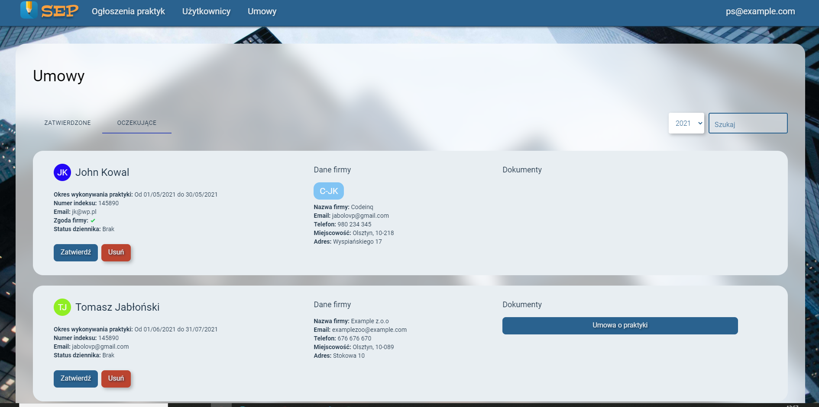

Rysunek Opiekun praktyk - umowy oczekujące

Rysunek 11 przedstawia listę umów oczekujących, znajdują się tu umowy które oczekują na zgodę firmy, umożliwiającą odbywanie praktyk w tejże firmie, a także umowy które nie mają kompletu dokumentów potrzebnych do zawarcia praktyki. Opiekun praktyk ma możliwość wyświetlania dokumentów: m.in. umowę o praktykę, umowę o przetwarzaniu danych osobowych, a także możliwość zatwierdzania praktyk, które mają komplet niezbędnych dokumentów, a także tych wcześniej zatwierdzonych przez firmę. Jeśli firma nie ma konta w systemie, a student samodzielnie stworzył umowę, do zatwierdzenia nie jest wymagana zgoda firmy. W tym widoku użytkownik ma również możliwość usuwania umów.

Jeśli użytkownik spróbuje zatwierdzić umowę, dla której nie dostarczono kompletu dokumentów zostanie poinformowany, że jest to nie możliwe.

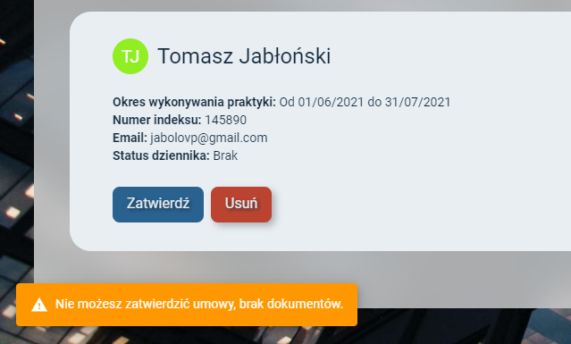

Rysunek Opiekun praktyk - komunikat błędu zatwierdzenia umowy

## Student – ogłoszenia praktyk

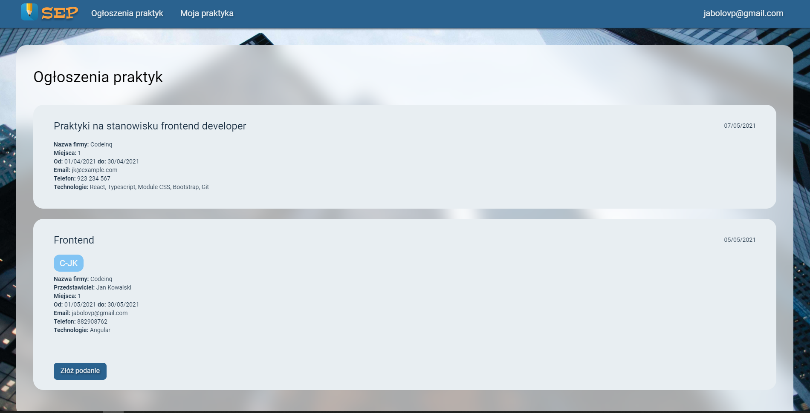

Rysunek Student - ogłoszenia praktyk

Głównym widokiem studenta jest widok listy ogłoszeń praktyk, ogłoszeń wystawianych przez firmę jak i również tych, wystawionych przez opiekuna praktyk. Student ma możliwość przejrzenia oferty dostępnych praktyk i skorzystania z informacji takich jak dane kontaktowe do firmy ogłaszającej chęć przyjęcia studenta na praktyki. Student ma możliwość złożenia podania, poprzez kliknięcie w przycisk „Złóż podanie” i potwierdzenie czynności w oknie modalnym. Po tej czynności zostanie stworzona umowa/praktyka w widoku „Moja praktyk”, czynność zostanie także odnotowana w widoku Firmy która wystawiła dane ogłoszenie.

## Student – moja praktyka

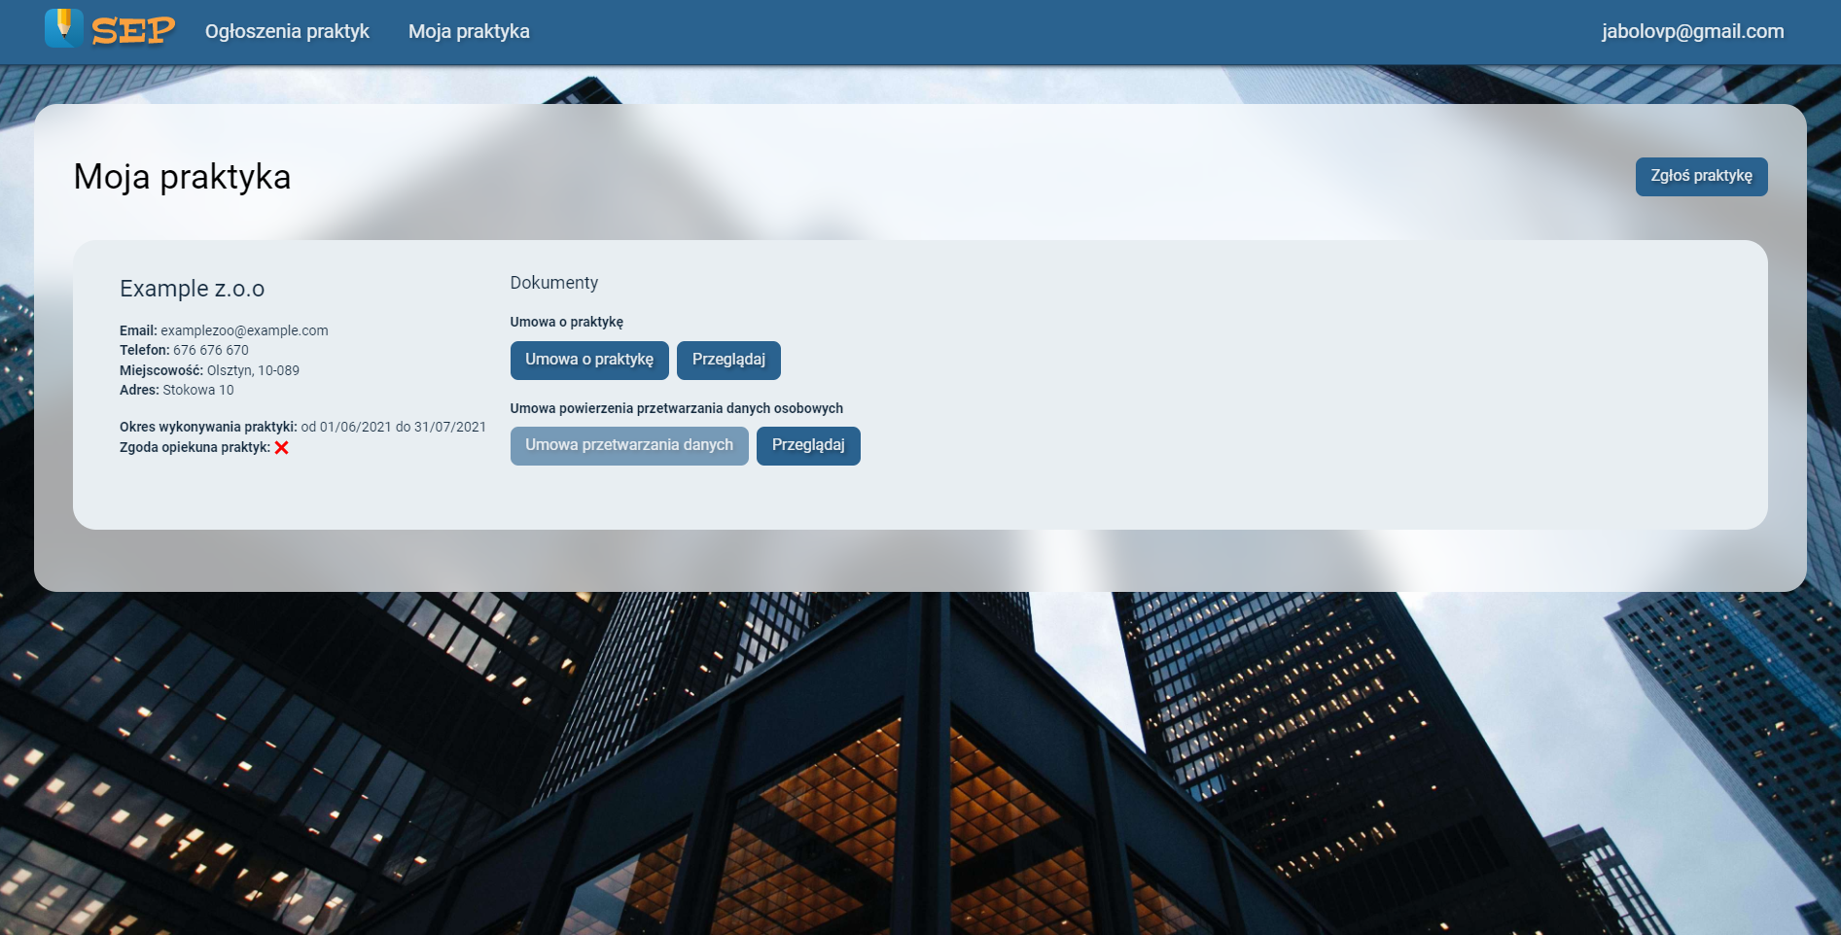

Rysunek Student - moja praktyka

Kolejnym widokiem dla użytkownika, którym jest student, jest widok praktyk. W tym widoku student ma możliwość wyświetlenia podań, które zostały złożone za pomocą przycisku „Złóż podanie” przedstawionym na rysunku 13 oraz praktyk zgłoszonych manualnie za pomocą przycisku „Zgłoś praktykę”, przycisk jest widoczny na rysunku 14.

Na tej podstronie, student ma możliwość przesłania i wyświetlenia swoich dokumentów, niezbędnych do zaakceptowania umowy przez opiekuna praktyk, a także zmiany ich, lecz może to zrobić tylko i wyłącznie przed zaakceptowaniem umowy przez opiekuna praktyk, później ta opcja zostanie wyłączona.

Gdy wszystkie dokumenty zostaną dostarczone i student uzyska zgodę na odbycie praktyki od opiekuna praktyk, będzie miał on możliwość wysłania swojego dziennika praktyk w formie dokumentu PDF.

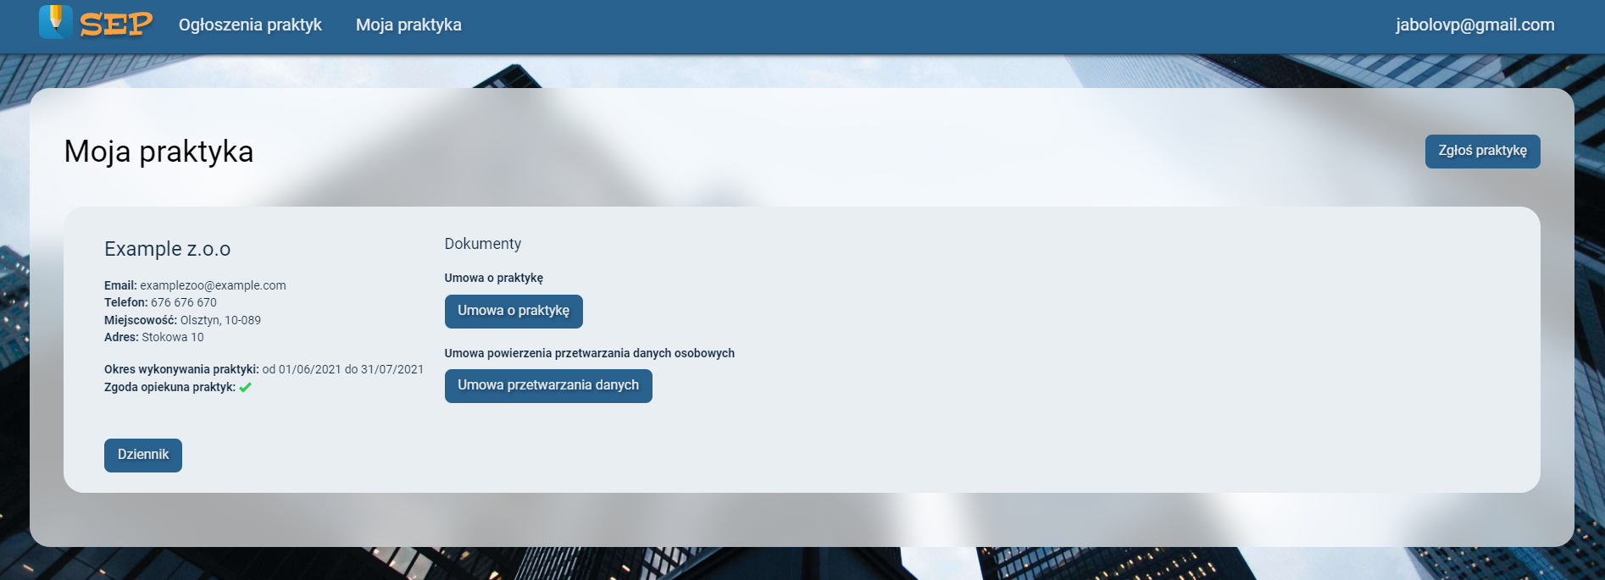

Rysunek Student - moja praktyka, ekran po zaakceptowaniu umowy przez opiekuna praktyk

## Firma – ogłoszenia praktyk

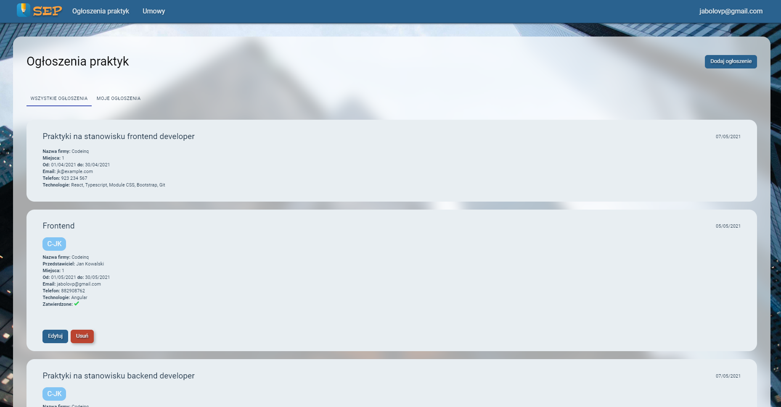

Rysunek Firma - ogłoszenia praktyk

Ekran główny konta firmowego, tak jak w przypadku studenta i opiekuna praktyk, również wyświetla listę ogłoszeń praktyk. Użytkownik ma możliwość wyświetlenia wszystkich zaakceptowanych ogłoszeń a także ogłoszeń które sam dodał, zarówno tych oczekujących jak i tych już zaakceptowanych, ma również możliwość edycji swoich ogłoszeń lub ich usunięcia.

Dodatkowe funkcje z jakich może skorzystać użytkownik, to wyświetlenie tylko i wyłącznie ogłoszeń ,które sam dodał, a także dodanie swojego ogłoszenia, aby dodać ogłoszenie, użytkownik musi kliknąć przycisk „Dodaj ogłoszenie” widoczny na rysunku 15 i uzupełnić formularz dodawania ogłoszenia.

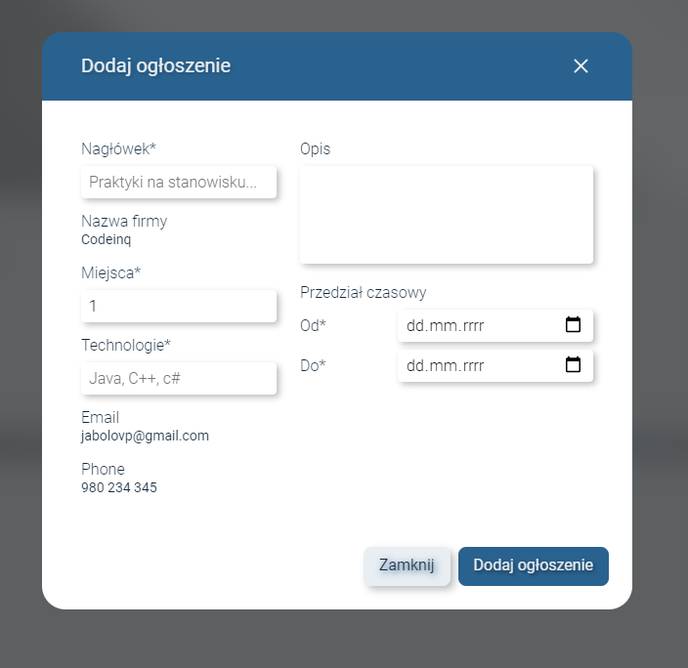

Rysunek Firma - dodaj ogłoszenie

## Firma – umowy

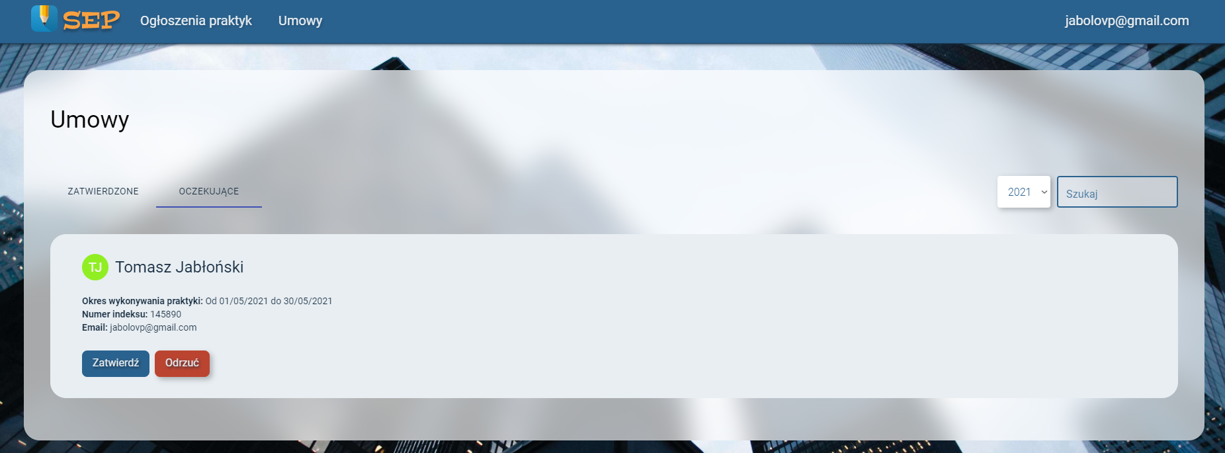

Rysunek Firma - umowy oczekujące

Widok „Umowy” pozwala użytkownikowi przeglądać umowy oczekujące, czyli podania składane przez studentów za pomocą przycisku „Złóż podanie” w widoku „Ogłoszenia praktyk” (widoczne na rysunku 13) oraz umowy zatwierdzone, czyli te, które użytkownik wcześniej zatwierdził. W karcie umów zatwierdzonych, użytkownik ma możliwość wyświetlania informacji o praktykantach, a także wyświetlania dokumentów, które zostały wcześniej wysłane przez studenta. W karcie umów oczekujących, firma ma możliwość akceptacji lub odrzucania podań.

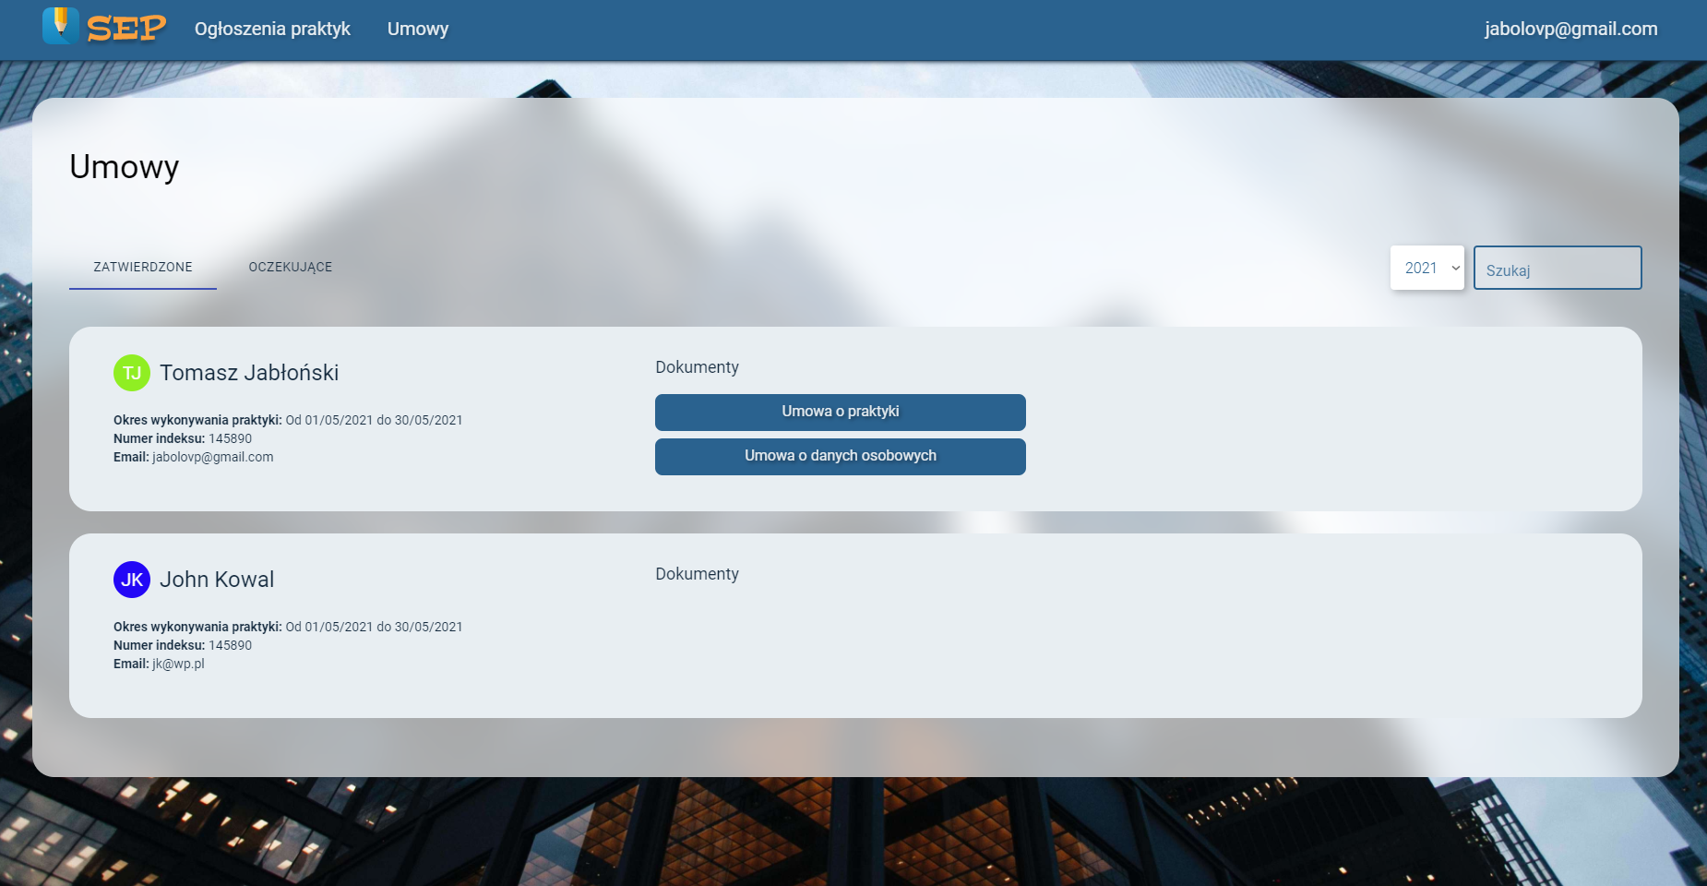

Rysunek Firma - umowy zatwierdzone

## Menu użytkownika

Aby wywołać menu użytkownika, należy kliknąć w adres email widoczny w panelu nawigacji. Po kliknięciu ukarze się menu, pozwalające wykonać użytkownikowi dwie akcje, wejście do profilu lub wylogowanie się.

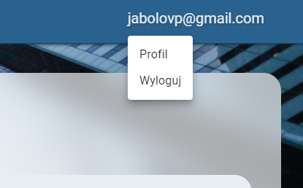

Rysunek Menu użytkownika

## Edycja profilu

Każdy z trzech typów użytkowników, ma możliwość zmiany danych podstawowych swojego konta.

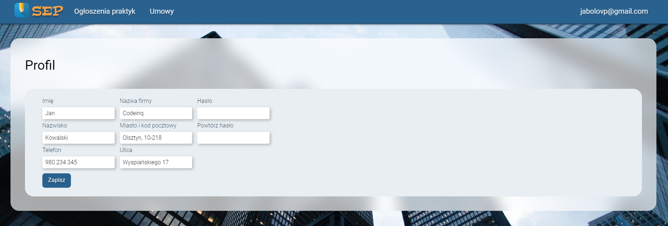

Rysunek Profil firmy

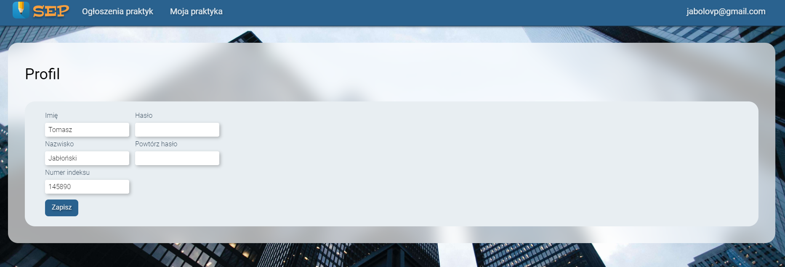

Rysunek Profil studenta

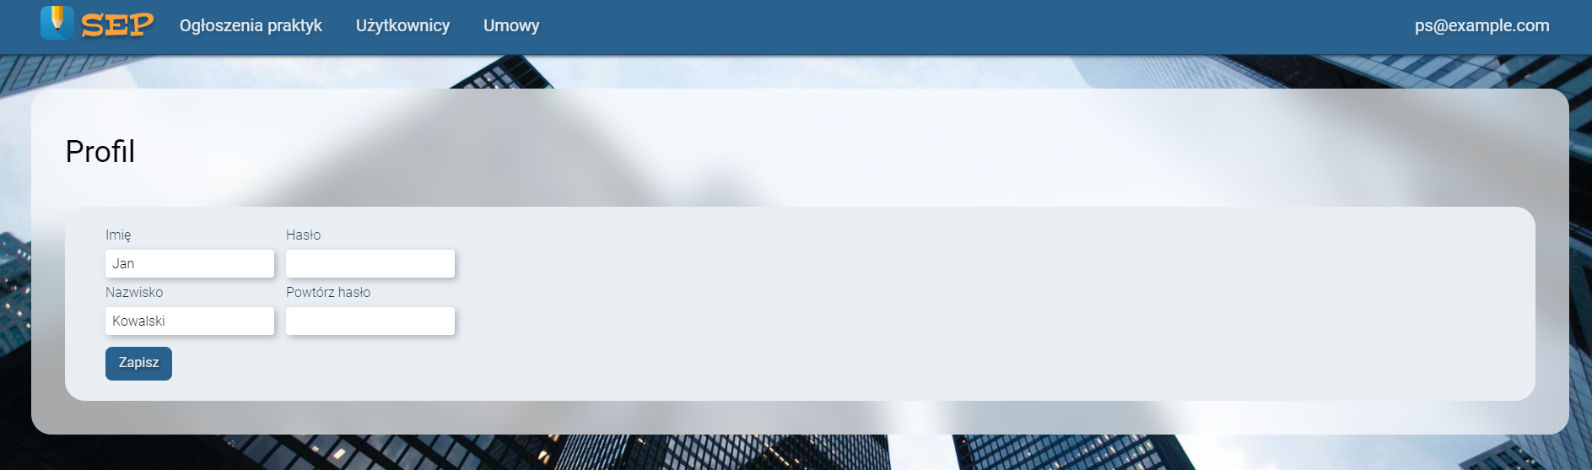

Rysunek Profil opiekuna praktyk

## Widok tworzenia konta

Widok ukazujący formularz rejestracji, ten widok można uzyskać po wejściu w link z zaproszeniem, wysłany na email użytkownika.

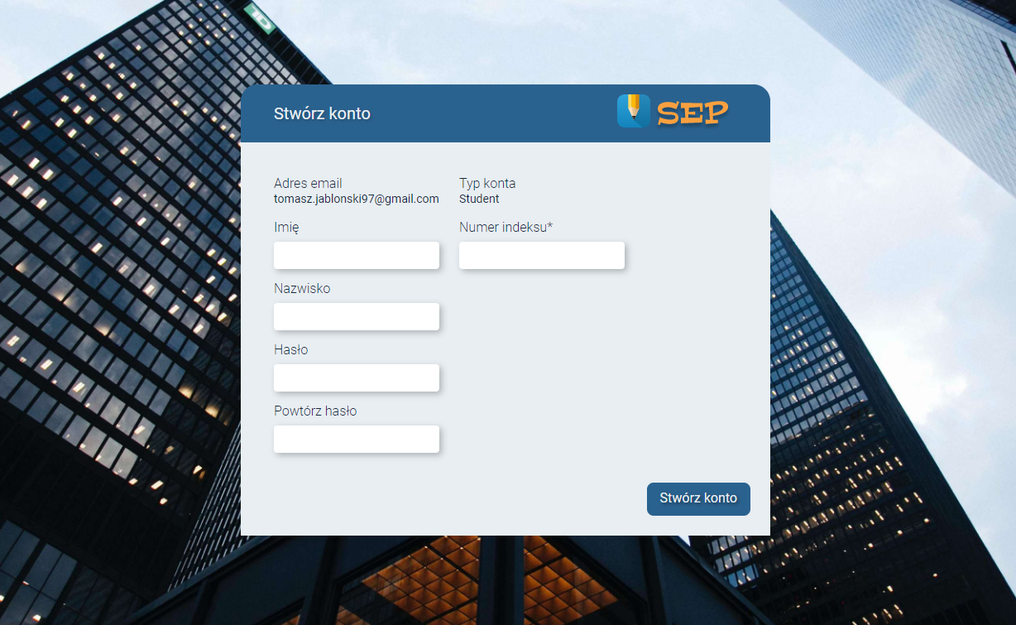

Rysunek Stwórz konto – student

Na rysunku 24, przedstawiony jest widok tworzenia konta studenta, widoki dla pozostałych typów kont, różnią się nieznacznie (rysunek 25 i rysunek 26).

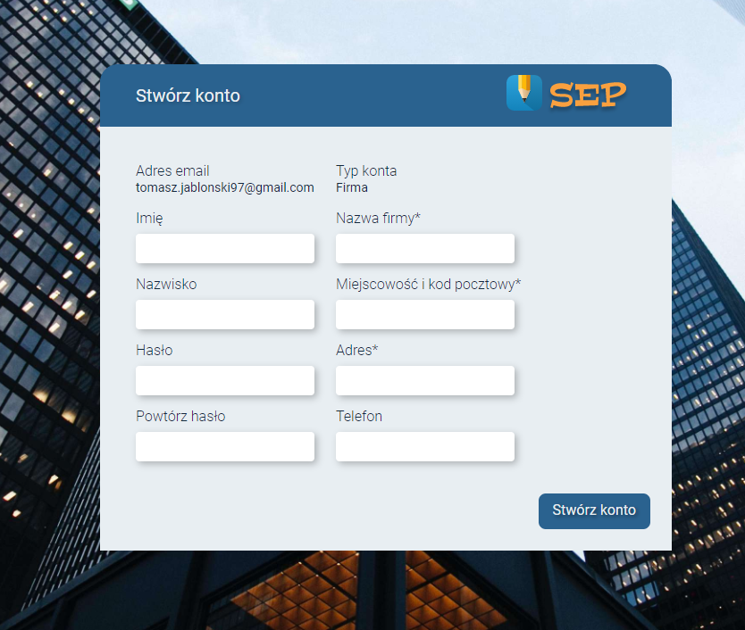

Rysunek Stwórz konto - firma

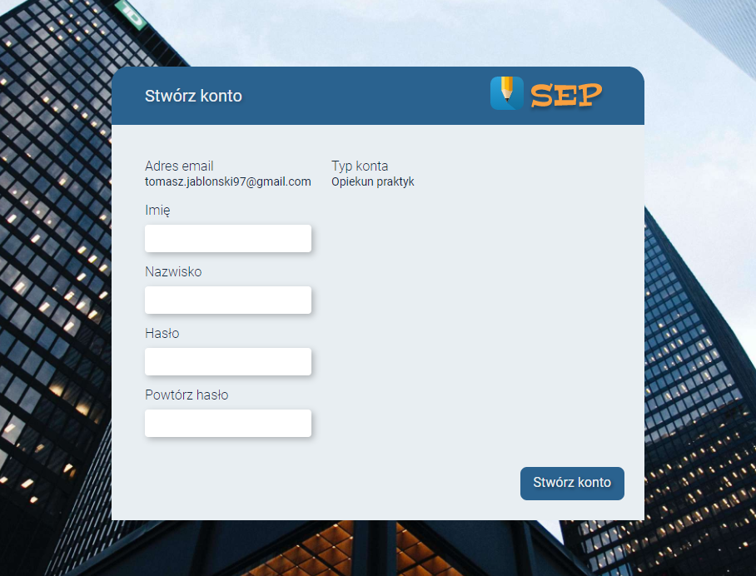

Rysunek Stwórz konto - opiekun praktyk

# Podsumowanie

Stworzenie systemu, miało ułatwić opiekunowi praktyk, zarządzanie całym procesem jakim jest praktyka studencka. Poza funkcją ułatwiającą zarządzanie praktykami, system miał na celu również, ułatwić studentom znajdowanie praktyk, a także zapewnić firmom ciekawe narzędzie do ogłaszania swoich ofert i pozyskiwania nowych praktykantów.



## Streszczenie

Celem pracy inżynierskiej było stworzenie systemu webowego do ewidencji praktyk, którego zadaniem jest: dokumentowanie poczynań studentów biorących udział w praktykach, umożliwienie firmom publikowanie ofert praktyk, zarządzanie procesem odbywania się praktyk, bezpośrednio z poziomu systemu, a także umożliwienie opiekunom praktyk, wglądu do przebiegu praktyk osoby odbywającej praktyki.

## Abstract

The aim of the engineering thesis was to create a web-based system for recording internships, the task of which is to: document the activities of students participating in internships, enable companies to publish internship offers, manage the internship process directly from the system level, as well as enable internship supervisors to view the course of internships a person undergoing apprenticeship.

## Bibliografia

1. <https://pl.wikipedia.org/wiki/HTML>
2. <https://pl.wikipedia.org/wiki/Kaskadowe_arkusze_styl%C3%B3w>
3. [https://pl.wikipedia.org/wiki/JavaScript#cite_note-6](https://pl.wikipedia.org/wiki/JavaScript%23cite_note-6)
4. <https://pl.wikipedia.org/wiki/Node.js>
5. <https://pl.wikipedia.org/wiki/React.js>
6. <https://pl.wikipedia.org/wiki/Git_(oprogramowanie)>
7. <https://en.wikipedia.org/wiki/GraphQL>
8. <https://sequelize.org/>
9. <https://www.apollographql.com/>
10. <https://day.js.org/docs/en/installation/installation>
11. <https://material-ui.com/getting-started/usage/>
12. <https://www.npmjs.com/package/validator>
13. <https://www.npmjs.com/package/bcrypt>
14. <https://www.npmjs.com/package/jsonwebtoken>
15. <https://recoiljs.org/docs/introduction/installation>
16. <https://nodemailer.com/usage/>
17. <https://webpack.js.org/configuration/>

## Spis ilustracji

Rysunek 1. Ekran logowania 20

Rysunek 2 Opiekun praktyk – ogłoszenia praktyk 21

Rysunek 3 Opiekun praktyk - dodaj ogłoszenie 22

Rysunek 4 Opiekun praktyk - użytkownicy 22

Rysunek 5 Opiekun praktyk - dodaj użytkownika 23

Rysunek 6 Treść wiadomości email, z linkiem do rejestracji w systemie 23

Rysunek 7 Opiekun praktyk - umowy zatwierdzone 24

Rysunek 8 Opiekun praktyk - zatwierdź dziennik 25

Rysunek 9 Opiekun praktyk - usuń umowę 25

Rysunek 10 Opiekun praktyk - odrzuć dziennik 25

Rysunek 11 Opiekun praktyk - umowy oczekujące 25

Rysunek 12 Opiekun praktyk - komunikat błędu zatwierdzenia umowy 26

Rysunek 13 Student - ogłoszenia praktyk 26

Rysunek 14 Student - moja praktyka 27

Rysunek 15 Student - moja praktyka, ekran po zaakceptowaniu umowy przez opiekuna praktyk 28

Rysunek 16 Firma - ogłoszenia praktyk 28

Rysunek 17 Firma - dodaj ogłoszenie 29

Rysunek 18 Firma - umowy oczekujące 29

Rysunek 19 Firma - umowy zatwierdzone 30

Rysunek 20 Menu użytkownika 30

Rysunek 21 Profil firmy 31

Rysunek 22 Profil studenta 31

Rysunek 23 Profil opiekuna praktyk 31

Rysunek 24 Stwórz konto – student 32

Rysunek 25 Stwórz konto - firma 33

Rysunek 26 Stwórz konto - opiekun praktyk 33